1、进入该网站

<https://console.bce.baidu.com/ai/?_=1579777147726&fromai=1#/ai/ocr/overview/index>

2、登录并按照下图逐步操作

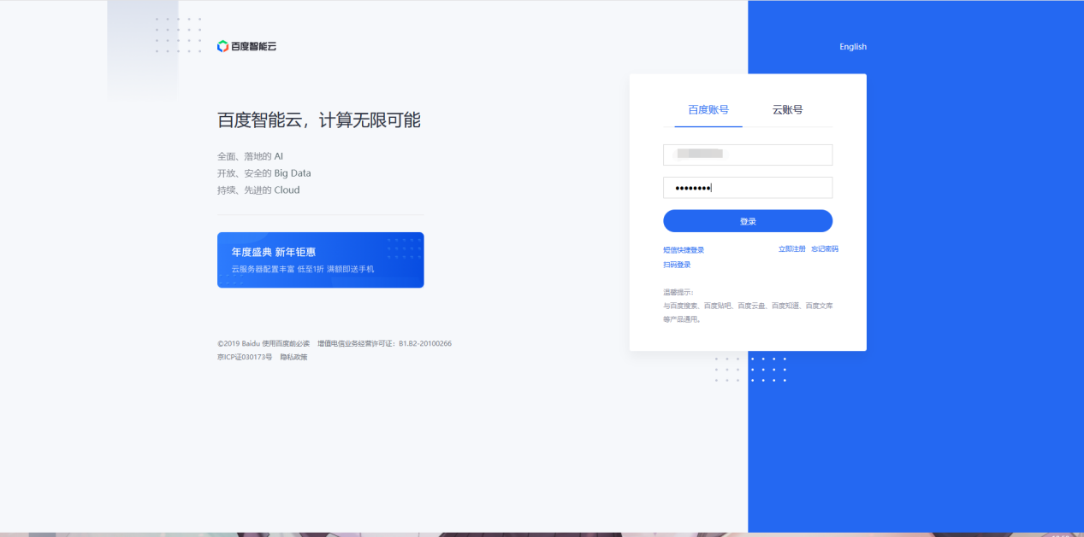

3、按照下图逐步操作

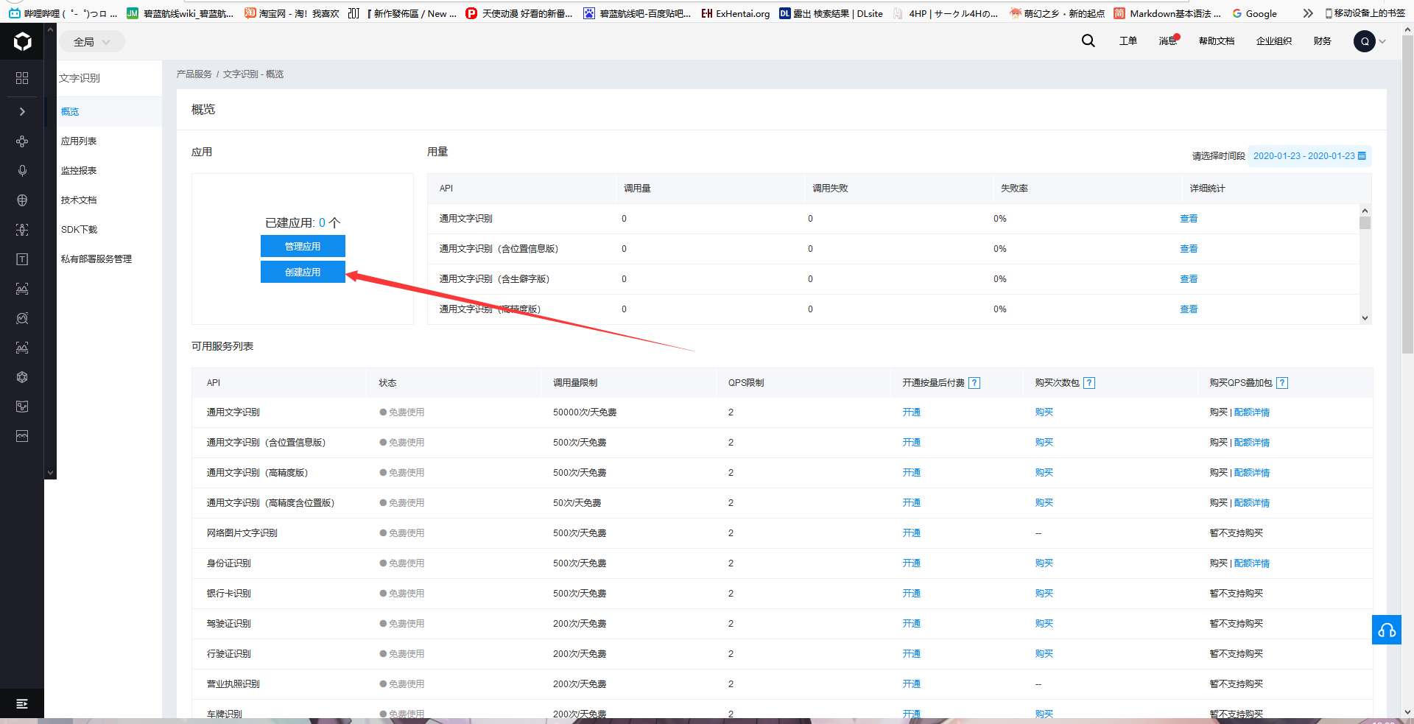

4、按照下图逐步操作，内容可以像我一样乱填

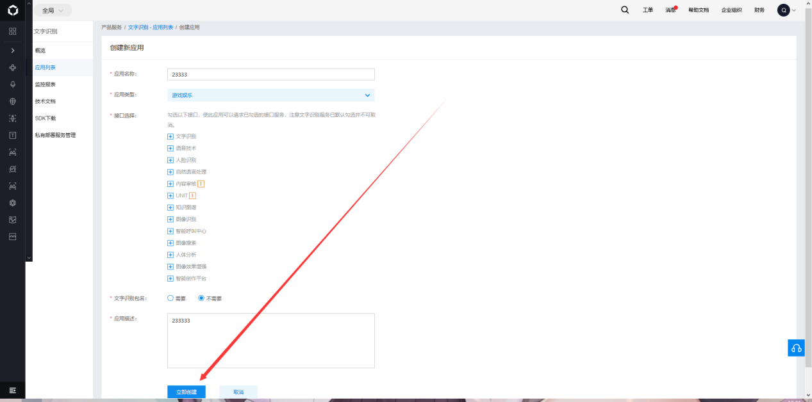

5、按照下图逐步操作

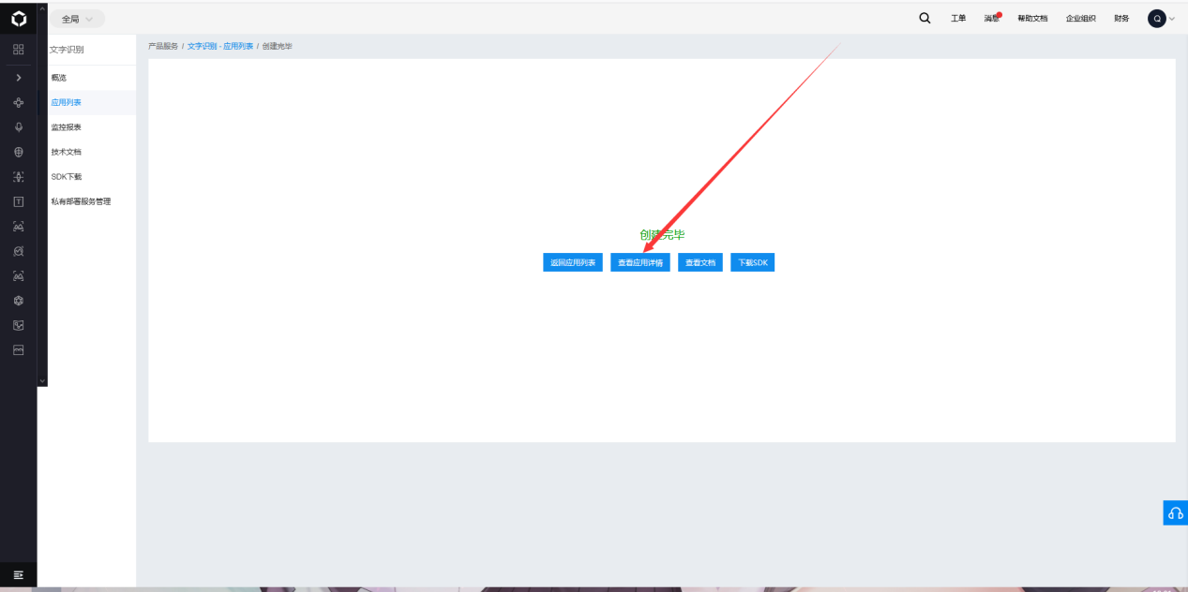

6、成功获取到Key和Secret

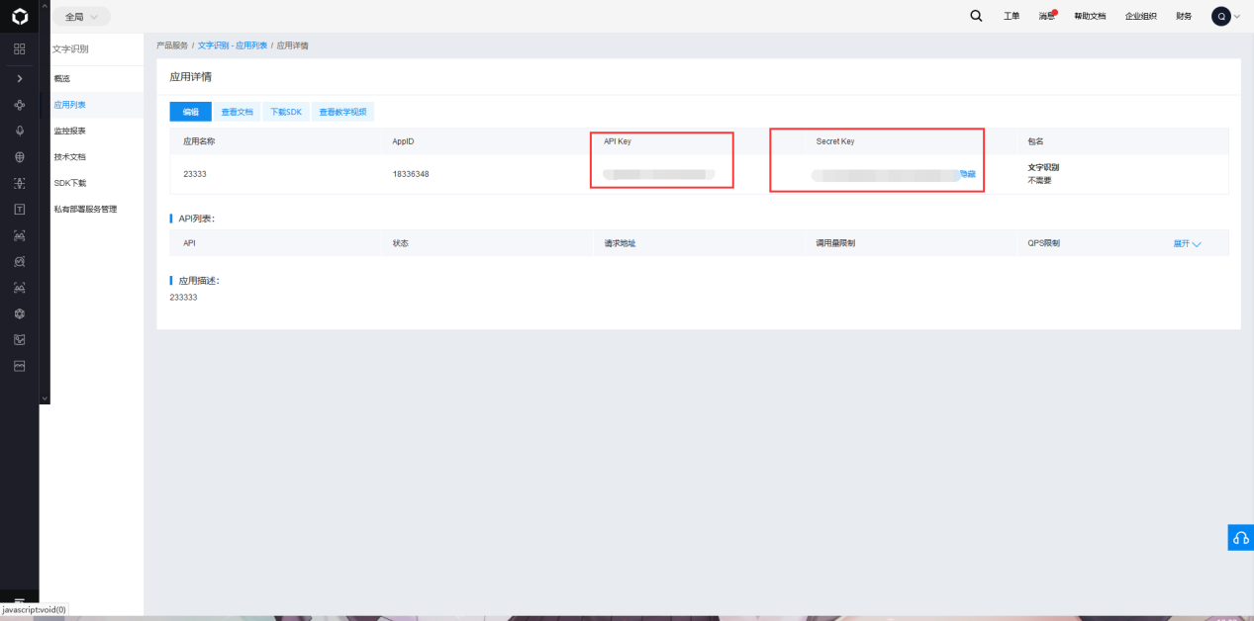

7、填入翻译器如下位置点保存即可

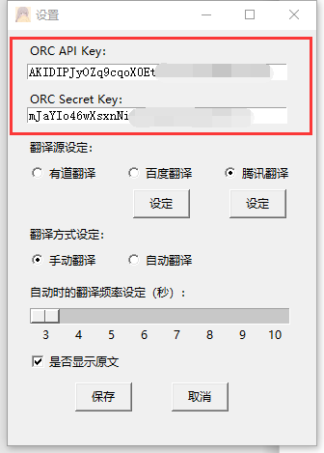

8、这是调用量，肝一天都用不完啦

